컴퓨터공학과 2016154011 김진원

* 소스코드

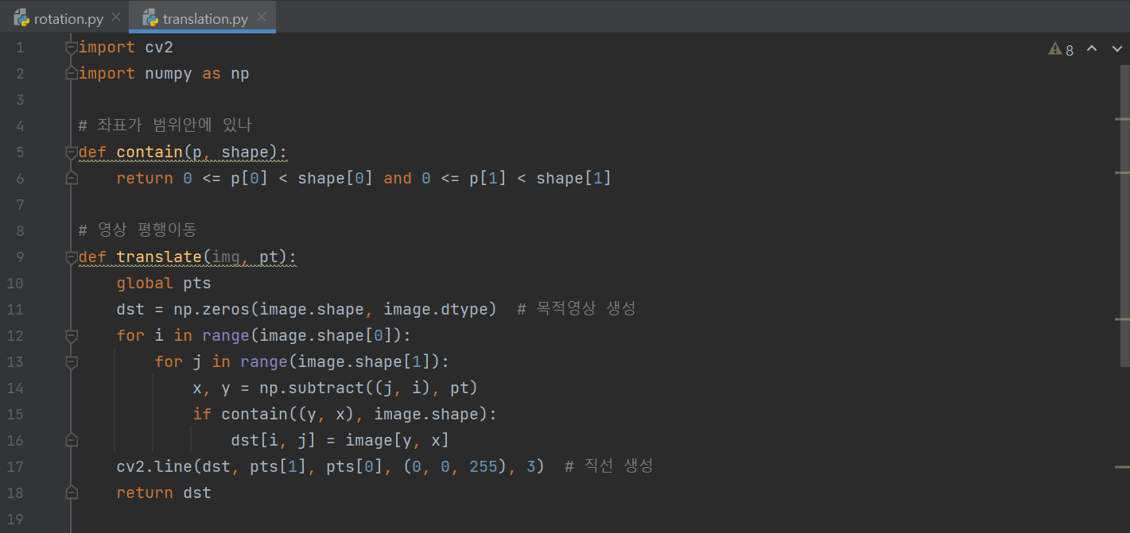

클릭 시 pts배열에 누를 때, 뗄 때 각각 좌표를 저장하여 드래그하면 행렬을 평행이동 시키고 직선을 생성하였습니다.

* 실행결과

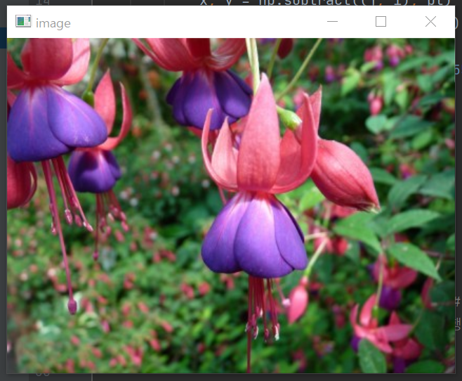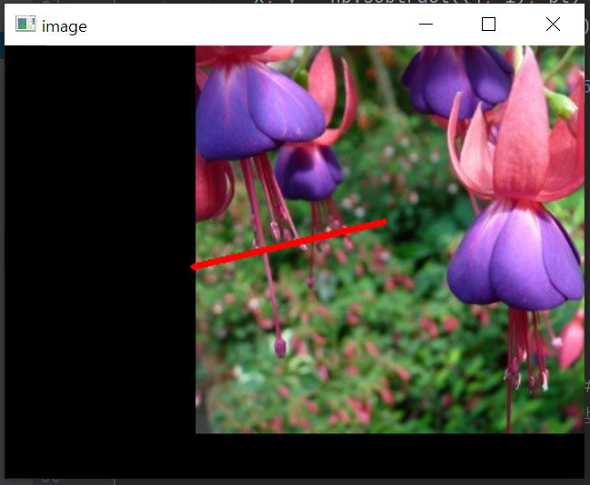

원래 이미지와 오른쪽으로 드래그 시 결과 화면입니다.